月替わりで

様々なプログラムを用意しています

デイサービス　なごみの郷へ　　ようこそ！！

大山崎町社会福祉協議会

デイサービスなごみの郷では、利用者さんが楽しく、快適に過ごしていただけるサービスを提供しています。



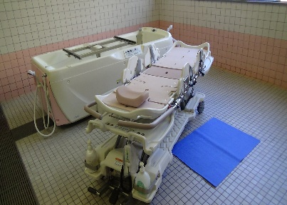

なごみの郷の一日

午　前　　　　　お迎え　　到着後　健康チェック

　入浴／体操・口腔体操・機能訓練

１２：００～　お食事

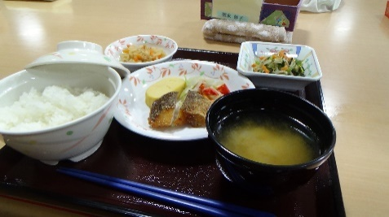

午　後　　　　グループ活動＆ゆっくりタイム　レクリエーション満載

ボウリング／マネーゲーム／タオル体操など

１５：００　　おやつ

　お帰り（短時間利用）

～１６：３０　お土産づくり／エステ／茶席など

　　　　　　　　　　　　　　　　　　　　　　　　（参加型レクリエーション）

１６：３０～　お帰り（長時間利用）

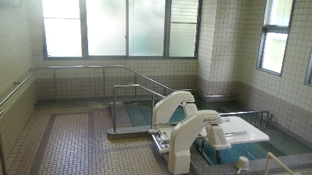



職員募集中

パート看護師／パート介護職員（資格不要）

一緒に働きませんか？